各供应商请注意， 2011年10日1日起开具的发票，若发票内容有压线、模糊不清的情况，我公司将按海南省税务局的规定，退回发票，由销货方重新开具发票。

如下是海南税务局的文件：

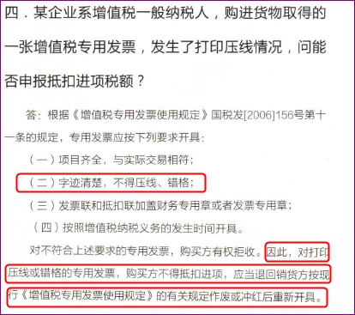

如下为压线的情况：

